重庆市沙坪坝区农业农村委员会
关于重庆市沙坪坝区夏大湾公园建设工程
洪水影响评价报告的批复

重庆市沙坪坝区公园管理中心：

根据你单位报送的关于重庆市沙坪坝区夏大湾公园建设工程洪水影响评价的行政许可申请，我委组织专家对《重庆市沙坪坝区夏大湾公园建设工程洪水影响评价报告》（送审稿）进行了审查。根据河道管理有关法律法规和专家评审意见，现就该工程洪水影响评价作出行政许可决定如下。

一、同意你单位在袁家桥沟河道管理范围内的建设行为。

二、原则同意《重庆市沙坪坝区夏大湾公园建设工程洪水影响评价报告》（报批稿）推荐的拟建工程洪水影响评价方案。
本项目涉河建筑物为4座新建平板人行桥、8处景观跌坎、198.06长河道疏浚以及446.56m长的河道景观提升工程。
（1）人行桥1
人行桥1位于袁家桥沟支沟上，桩号Z0+238.14。桥梁跨度12m，采用简支结构，桥面宽3m，梁高0.5m，桥台采用浆砌石砌筑，桥板采用工字钢+花纹钢板进行搭设，并用樟子松防腐木进行铺装。桥面高程为229.00m，桥下天然河床高程为225.00m，建桥时进行少量河床整形，建后河床为水平高程依然为225.00m。
（2）人行桥2
人行桥2位于袁家桥沟1级支沟与主河道回合口上游约17m处，桩号Z0+017.28。桥梁跨度15.00m，采用简支结构，桥面宽3m，梁高0.5m，桥台采用浆砌石砌筑，桥板采用工字钢+花纹钢板进行搭设，并用樟子松防腐木进行铺装。桥面高程208.00m，桥下天然河床高程为205.40m，建桥时进行少量河床整形，建后河床为水平高程依然为205.40m。
（3）人行桥3
人行桥3位于袁家桥沟主河道上，桩号0+250.88。桥梁跨度12.00m，采用简支结构，桥面宽3m，梁高0.5m，桥台采用浆砌石砌筑，桥板采用工字钢+花纹钢板进行搭设，并用樟子松防腐木进行铺装。桥面高程208.30m，桥下天然河床高程为204.59m，建桥时进行少量河床整形，建后河床为水平高程依然为204.59m。
（4）人行桥4
人行桥4位于袁家桥沟主河道上，桩号0+171.97。桥梁跨度12.00m，采用简支结构，桥面宽3m，梁高0.5m，桥台采用浆砌石砌筑，桥板采用工字钢+花纹钢板进行搭设，并用樟子松防腐木进行铺装，两端接步道。桥面高程208.20m，桥下天然河床高程为201.15m。桥面宽3m，梁高0.5m。
（5）景观跌坎8处
景观跌坎一共8处，1～6号景观跌坎位于二级支沟（分区一），其中1号景观跌坎位于桩号Z0+401.11处，2号景观跌坎位于桩号Z0+396.81处，3号景观跌坎位于桩号Z0+390.59处，4号景观跌坎位于桩号Z0+275.64处，5号景观跌坎位于桩号Z0+269.60处，6号景观跌坎位于桩号Z0+265.10处；7～8号景观跌坎位于主沟（分区二），其中7号景观跌坎位于桩号0+174.47处，8号景观跌坎位于桩号0+155.24处。景观跌坎在河道中横向浆砌景观石，景观跌坎顶部高程高于现状河底≤20cm，景观跌坎建议最小设计埋深为0.5m。
（6）河道疏浚
对二级支沟（分区1）Z0+238.14～Z0+436.20河段左岸岸坡进行疏浚，疏浚河段长198.06m，疏浚宽度为0～11m，疏浚坡比为1:2。
（7）河道景观提升
提升河道景观驳岸河长共446.56m，包括袁家桥沟主沟0+155.24～0+278.84河段、二级支沟Z0+000.00～Z0+040.74和Z0+200.00～Z0+482.22河段。本工程景观提升建后岸坡走势与天然保持一致，主要设计内容为：河道两岸堤脚埋设800mm浆砌景石、常水位以下岸坡散铺直径50-100mm黑色卵石、常水位以上岸坡上进行植被草皮护坡。

三、有关要求

（一）项目法人应妥善处理占地补偿等第三方合法水事权益。

（二）工程开工前，项目法人要将涉河建设方案报送区农业农村委，区农业农村委对涉河部分施工期进行施工管理，并服从防汛抗旱指挥部门的统一指挥。项目法人要充分重视河道保护工作，严禁向河道内倾倒弃土弃渣，施工完工后须及时拆除施工设施及弃土弃渣阻碍物，确保行洪安全和河道面貌。

（三）工程开工后，项目法人要及时将施工放样资料报送区农业农村委，区农业农村委将对涉河事项进行监督。

（四）工程竣工后，项目法人应将涉河事项竣工资料报送区农业农村委，区农业农村委将对涉河事项进行复核，参加涉河建设项目的竣工验收。项目验收合格后方可投入使用。

（五）本行政许可决定有效期为3年，自签发之日起计算。期满后，若该工程未开工建设，本行政许可决定自行失效；若要继续建设，应重新履行行政许可手续。工程建设过程中涉河建设方案有较大变更的，也应按规定重新办理许可手续。

（六）项目法人应严格按照批复的内容和要求实施。

附件： 1.重庆市沙坪坝区夏大湾公园建设工程洪水影响评价报告评审意见

2.控制点坐标表

重庆市沙坪坝区农业农村委员会
2023年6月26日

（此件主动公开）

附件1：
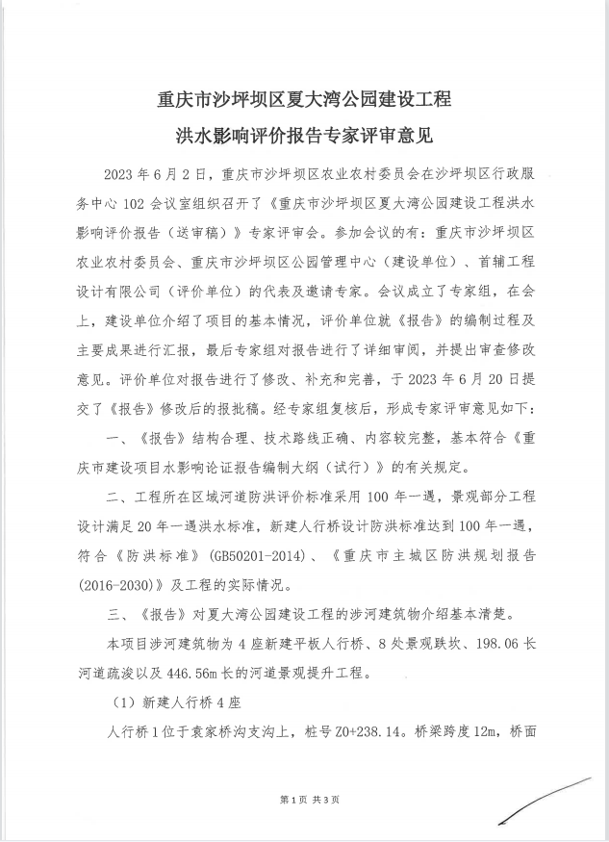
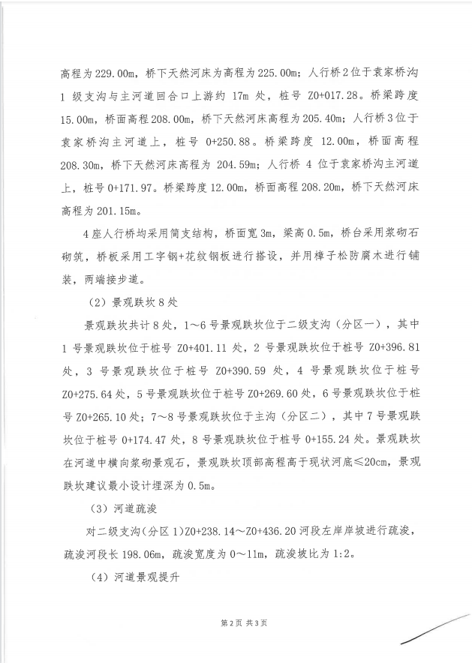
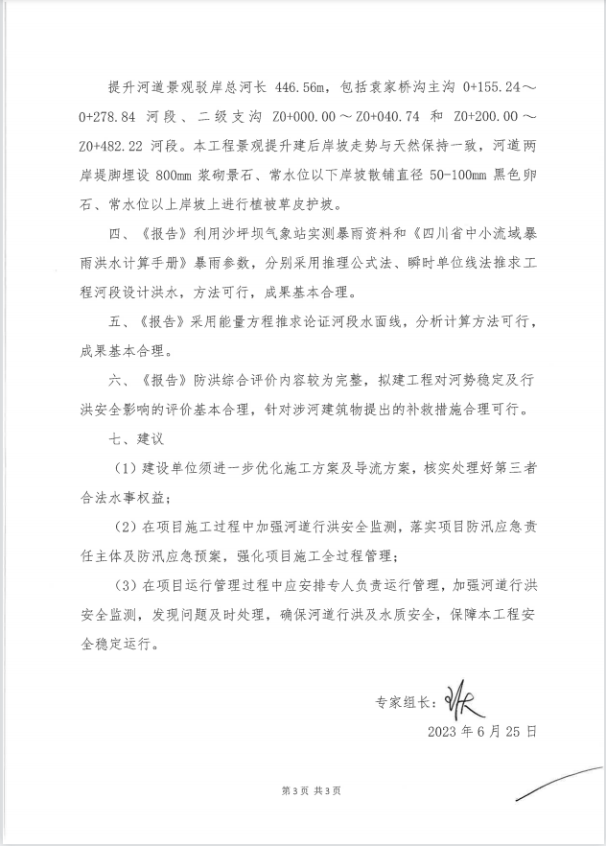

附件2：
工程主要参数
涉水项目 | 涉水建筑物类别 | 项目 | 单位 | 数量 | 备注
人行桥1 | 人行桥 | 长度 | m | 12 | 1跨
人行桥1 | 人行桥 | 桥面高程 | m | 229.0
人行桥1 | 人行桥 | 设计洪水频率 | 年一遇 | 100
人行桥1 | 人行桥 | 洪水流量(P=1%) | m3/s | 5.99
人行桥1 | 人行桥 | 洪水位(P=1%) | m | 225.07
人行桥2 | 人行桥 | 长度 | m | 15 | 1跨
人行桥2 | 人行桥 | 桥面高程 | m | 208.0
人行桥2 | 人行桥 | 设计洪水频率 | 年一遇 | 100
人行桥2 | 人行桥 | 洪水流量(P=1%) | m3/s | 16.7
人行桥2 | 人行桥 | 洪水位(P=1%) | m | 205.72
人行桥3 | 人行桥 | 长度 | m | 12 | 1跨
人行桥3 | 人行桥 | 桥面高程 | m | 208.3
人行桥3 | 人行桥 | 设计洪水频率 | 年一遇 | 100
人行桥3 | 人行桥 | 洪水流量(P=1%) | m3/s | 47.5
人行桥3 | 人行桥 | 洪水位(P=1%) | m | 205.72
人行桥4 | 人行桥 | 长度 | m | 12 | 1跨
人行桥4 | 人行桥 | 桥面高程 | m | 208.2
人行桥4 | 人行桥 | 设计洪水频率 | 年一遇 | 100
人行桥4 | 人行桥 | 洪水流量(P=1%) | m3/s | 47.5
人行桥4 | 人行桥 | 洪水位(P=1%) | m | 203.23
跌水驳岸8处 | 景观建筑 | 高度 | m | 0.15
跌水驳岸8处 | 景观建筑 | 设计洪水频率 | 年一遇 | 20
河道疏浚及景观提升 | 驳岸、疏浚、植被草皮护坡 | 总长度 | m | 420
河道疏浚及景观提升 | 驳岸、疏浚、植被草皮护坡 | 疏浚长度 | m | 200
河道疏浚及景观提升 | 驳岸、疏浚、植被草皮护坡 | 设计洪水频率 | 年一遇 | 100
河道疏浚及景观提升 | 驳岸、疏浚、植被草皮护坡 | 护坡形式 | / | 生态护坡
河道疏浚及景观提升 | 驳岸、疏浚、植被草皮护坡 | 放坡坡度 | / | 1:2

涉河工程主要控制点坐标成果表（2000坐标系）
建筑 | 控制点 | 坐标 |  | 备注
建筑 | 控制点 | X（m） | Y（m） | 备注
人行桥1（Z0+238.14） | 左岸 | 3280177.957 | 638928.221 | 跨河建筑物
人行桥1（Z0+238.14） | 右岸 | 3280167.425 | 638918.936 | 跨河建筑物
人行桥2（Z0+017.28） | 左岸 | 3280044.062 | 639029.432 | 跨河建筑物
人行桥2（Z0+017.28） | 右岸 | 3280028.512 | 639022.463 | 跨河建筑物
人行桥3（0+250.88） | 左岸 | 3280002.903 | 639027.401 | 跨河建筑物
人行桥3（0+250.88） | 右岸 | 3279999.126 | 639040.923 | 跨河建筑物
人行桥4（0+171.97） | 左岸 | 3280055.059 | 639078.427 | 跨河建筑物
人行桥4（0+171.97） | 右岸 | 3280042.944 | 639090.410 | 跨河建筑物
跌水驳岸1 | 中心点 | 3280318.262 | 638893.343
跌水驳岸2 | 中心点 | 3280314.404 | 638894.979
跌水驳岸3 | 中心点 | 3280310.023 | 638899.245
跌水驳岸4 | 中心点 | 3280205.010 | 638909.305
跌水驳岸5 | 中心点 | 3280199.042 | 638909.707
跌水驳岸6 | 中心点 | 3280195.231 | 638911.707
跌水驳岸7 | 中心点 | 3280048.060 | 639083.096
跌水驳岸8 | 中心点 | 3280058.383 | 639097.842
河道整治 | Z1 | 3280062.786 | 639097.533 | 袁家桥沟主沟左岸
河道整治 | Z2 | 3280049.194 | 639081.412 | 袁家桥沟主沟左岸
河道整治 | Z3 | 3280033.189 | 639054.017 | 袁家桥沟主沟左岸
河道整治 | Z4 | 3280014.588 | 639035.628 | 袁家桥沟主沟左岸
河道整治 | Z5 | 3279994.090 | 639028.858 | 袁家桥沟主沟左岸
河道整治 | Z6 | 3280034.258 | 639036.403 | 一级支沟左岸
河道整治 | Z7 | 3280055.612 | 639018.401 | 一级支沟左岸
河道整治 | Z8 | 3280054.079 | 639013.369 | 一级支沟左岸
河道整治 | Z9 | 3280162.283 | 638940.739 | 二级支沟左岸
河道整治 | Z10 | 3280183.236 | 638918.835 | 二级支沟左岸
河道整治 | Z11 | 3280195.098 | 638914.839 | 二级支沟左岸
河道整治 | Z12 | 3280204.963 | 638913.380 | 二级支沟左岸
河道整治 | Z13 | 3280215.181 | 638920.136 | 二级支沟左岸
河道整治 | Z14 | 3280224.013 | 638923.330 | 二级支沟左岸
河道整治 | Z15 | 3280229.401 | 638916.846 | 二级支沟左岸
河道整治 | Z16 | 3280251.436 | 638920.655 | 二级支沟左岸
河道整治 | Z17 | 3280269.632 | 638925.608 | 二级支沟左岸
河道整治 | Z18 | 3280283.500 | 638925.181 | 二级支沟左岸
河道整治 | Z19 | 3280298.090 | 638916.646 | 二级支沟左岸
河道整治 | Z20 | 3280319.326 | 638895.013 | 二级支沟左岸
河道整治 | Z21 | 3280331.353 | 638890.344 | 二级支沟左岸
河道整治 | Z22 | 3280331.690 | 638875.557 | 二级支沟左岸
河道整治 | Z23 | 3280333.773 | 638863.329 | 二级支沟左岸
河道整治 | Z24 | 3280347.977 | 638853.553 | 二级支沟左岸
河道整治 | Z25 | 3280357.937 | 638825.450 | 二级支沟左岸
河道整治 | Y1 | 3280055.280 | 639098.115 | 袁家桥沟主沟右岸
河道整治 | Y2 | 3280046.449 | 639084.042 | 袁家桥沟主沟右岸
河道整治 | Y3 | 3280028.972 | 639055.389 | 袁家桥沟主沟右岸
河道整治 | Y4 | 3280025.268 | 639045.923 | 袁家桥沟主沟右岸
河道整治 | Y5 | 3279993.612 | 639035.986 | 袁家桥沟主沟右岸
河道整治 | Y6 | 3280029.591 | 639034.364 | 一级支沟右岸
河道整治 | Y7 | 3280039.951 | 639021.650 | 一级支沟右岸
河道整治 | Y8 | 3280052.132 | 639012.887 | 一级支沟右岸
河道整治 | Y9 | 3280160.713 | 638939.722 | 二级支沟右岸
河道整治 | Y10 | 3280185.089 | 638914.063 | 二级支沟右岸
河道整治 | Y11 | 3280205.198 | 638904.552 | 二级支沟右岸
河道整治 | Y12 | 3280231.356 | 638909.948 | 二级支沟右岸
河道整治 | Y13 | 3280260.602 | 638915.952 | 二级支沟右岸
河道整治 | Y14 | 3280273.518 | 638915.924 | 二级支沟右岸
河道整治 | Y15 | 3280303.263 | 638910.869 | 二级支沟右岸
河道整治 | Y16 | 3280317.936 | 638891.229 | 二级支沟右岸
河道整治 | Y17 | 3280322.840 | 638880.620 | 二级支沟右岸
河道整治 | Y18 | 3280329.996 | 638862.784 | 二级支沟右岸
河道整治 | Y19 | 3280347.524 | 638847.254 | 二级支沟右岸
河道整治 | Y20 | 3280354.413 | 638827.279 | 二级支沟右岸
注：上表坐标为国家大地2000坐标系，高程为1985国家高程基准。

